Έγγραφο απαιτήσεων εμπλεκομένων μερών (StRS)  
Stakeholders Requirements Specification

*ΠΡΟΣΑΡΜΟΓΗ ΤΟΥ ΑΝΤΙΣΤΟΙΧΟΥ ΕΓΓΡΑΦΟΥ ΤΟΥ ΠΡΟΤΥΠΟΥ ISO/IEC/IEEE 29148:2011*

ΛΕΙΤΟΥΡΓΟΣ ΑΥΤΟΚΙΝΗΤΟΔΡΟΜΟΥ

# Σύνοψη επιχειρησιακού περιβάλλοντος

## 1.1 Επιχειρησιακοί στόχοι

Ο σκοπός της ανάπτυξης του πληροφοριακού συστήματος είναι η επίλυση του προβλήματος της διαλειτουργικότητας στα διόδια αυτοκινητοδρόμων. Εκτός από την επίλυση των οφειλών μεταξύ των εταιρειών, το παρόν πληροφοριακό σύστημα θα παρέχει στον εκάστοτε Λειτουργό Αυτοκινητοδρόμου την δυνατότητα εποπτείας στατιστικών δεδομένων.

Μέσω του Συστήματος οι Λειτουργοί των δικτύων έχουν την δυνατότητα να ενημερωθούν σχετικά με τις συγκεντρωτικές οφειλές τους -προς και από άλλες εταιρείες διαχείρισης- που προκύπτουν από την διαλειτουργική χρήση των διοδίων. Επιπρόσθετα έχουν την δυνατότητα να λάβουν στην μορφή πίνακα ή γραφήματος χρήσιμα στατιστικά δεδομένα σχετικά με τις οφειλές της εταιρείας ανά λειτουργική περίοδο, την κινητικότητα στο οδικό δίκτυο ή σε επιμέρους σταθμούς διοδίων ώστε να μπορούν τροποποιήσουν την οργάνωση τους αλλά και τον επιχειρηματικό προγραμματισμό τους ανάλογα.

## 1.2 Περίγραμμα επιχειρησιακών λειτουργιών

Η συμμετοχή του εκάστοτε Λειτουργού Αυτοκινητοδρόμου στο Σύστημα DIODE λαμβάνει δράση σε τρία επίπεδα. Το πρώτο επίπεδο αφορά την αποστολή δεδομένων από τη Βάση Δεδομένων του Δικτύου Διοδίων. Το δεύτερο εμπλέκει τον τύπο χρήστη “Λογιστή” της εταιρείας διαχείρισης και του παρέχει την δυνατότητα εποπτείας τρεχόντων και διεκπεραιωμένων οφειλών. Το τελευταίο επίπεδο αφορά τον τύπο χρήστη “Αναλυτή Δεδομένων” της εταιρείας διαχείρισης, στον οποίο παρέχεται η δυνατότητα εποπτείας των στατιστικών στοιχείων που εξάγονται από το Σύστημα.

Ο κάθε λειτουργός, για λόγους ασφαλείας, έχει πρόσβαση μόνο σε δεδομένα τα οποία αφορούν την δική του επιχείρηση συνεπώς η είσοδος του στην πλατφόρμα γίνεται με όνομα χρήστη και κωδικό (login).

Αναλυτικά θα έχουν τη δυνατότητα:

**Βάση Δεδομένων Δικτύου Διοδίων:**

* Αποστολή δεδομένων διελεύσεων

**Λογιστής:**

* Να δει περιληπτική αναφορά των οφειλών της εταιρείας για την εκάστοτε λειτουργική περίοδο.
* Να δει αναλυτική αναφορά των οφειλών της εταιρείας για την εκάστοτε λειτουργική περίοδο.
* Να εγκρίνει εκκρεμείς οφειλές.
* Να δει κατάλογο διεκπεραιωμένων συναλλαγών.

**Αναλυτής:**

* Να δει στατιστικά στοιχεία σε μορφή πίνακα ή γραφήματος
* Να εξάγει τα στατιστικά από το σύστημα στη μορφή αρχείου της επιλογής του.

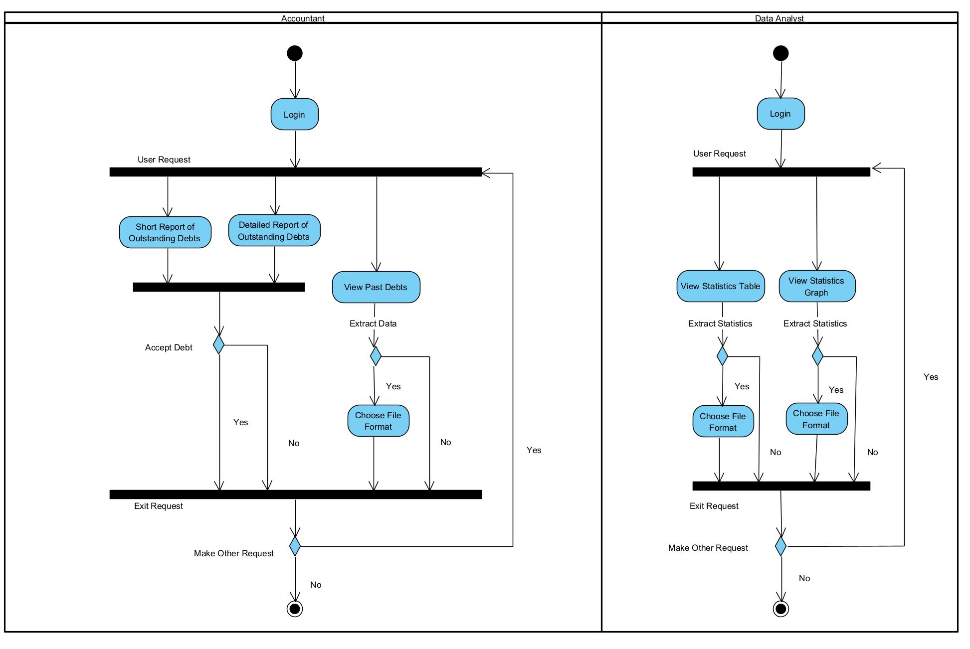

## 1.3 Δείκτες ποιότητας

* Δείκτης Σφαλμάτων: Πλήθος αποτυχημένων ερωτημάτων στη βάση
* Δείκτης Εγκυρότητας: Πλήθος σφαλμάτων επεξεργασίας δεδομένων
* Δείκτης Λειτουργικότητας: Πλήθος σφαλμάτων τεχνικής υποστήριξης
* Δείκτης Χρησιμότητας: Πλήθος και ποικιλία ερωτημάτων προς τη βάση
* Δείκτης Αποκρισιμότητας Συστήματος: Χρόνος εξυπηρέτησης ερωτημάτων
* Δείκτης Ασφάλειας: Πλήθος διαρροών δεδομένων

# Αναφορές - πηγές πληροφοριών

Ν/Α

# Έκθεση απαιτήσεων χρηστών

Οι κυριότερες υψηλού επιπέδου απαιτήσεις των λειτουργών αυτοκινητοδρόμων είναι οι εξής:

* Συγκεντρωτικός υπολογισμός οφειλών από και προς άλλους λειτουργούς αυτοκινητοδρόμων
* Δυνατότητα έγκρισης ισολογισμού ανά λειτουργική περίοδο
* Δυνατότητα αναζήτησης τρεχόντων και τακτοποιημένων οφειλών με βάση κριτήρια ημερομηνίας και ποσού
* Δυνατότητα εμφάνισης στατιστικών στοιχείων σχετικών με τις διελεύσεις και τις χρεώσεις που αφορούν την εταιρεία
* Δυνατότητα εξασφάλισης ασφάλειας των δεδομένων της εταιρείας διαχείρισης που βρίσκονται σε κοινή χρήση με το Σύστημα.

# Περιορισμοί στο πλαίσιο του έργου

Σημαντικός περιορισμός καθίσταται ο περιορισμός της πρόσβασης του εκάστοτε λειτουργού στα δεδομένα του Συστήματος. Προκειμένου να διασφαλιστεί η προστασία των δεδομένων που αφορούν την εκάστοτε εταιρεία και μόνο αυτή, κάθε λειτουργός, μέσω συστήματος ταυτοποίησης έχει πρόσβαση σε δεδομένα που αφορούν αποκλειστικά το δικό του δίκτυο διοδίων και αποκλειστικά τις οφειλές στις οποίες είναι εμπλεκόμενος.

# Παράρτημα: ακρωνύμια και συντομογραφίες

Ν/Α